COLIN STUART

ΤΟ ΣΥΜΠΑΝ

ISBN: 978-618-5077-66-2
Αριθμός σελίδων: 282
Διάσταση: 13 Χ 20,5 εκ.
Τιμή: 16,96 ευρώ

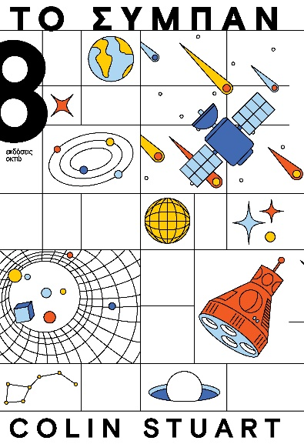

ΤΟ ΒΙΒΛΙΟ

Από τις απαρχές της η ανθρωπότητα γοητευόταν από τα μυστήρια και τα θαύματα του έναστρου ουρανού. Ιστορίες και παραδόσεις γεννήθηκαν από τις κινήσεις των ουράνιων σωμάτων και αστερισμοί ενέπνευσαν μύθους και θρύλους. Αρχαίοι πολιτισμοί λάτρεψαν τους ουράνιους σχηματισμούς, θεωρώντας τους θεότητες ή θεϊκά σημάδια. Τα αστέρια χρησίμευσαν ως οδηγοί για τους ναυτικούς και τους ταξιδιώτες. Η παρατήρηση των κύκλων της Σελήνης συνέβαλε στην ανάπτυξη των ημερολογίων και τη μέτρηση του χρόνου, και ο κοσμικός ορίζοντας ενέπνευσε αμέτρητα έργα τέχνης. Η παρατήρηση των ουράνιων φαινομένων έγινε αιτία για θεμελιώδη ερωτήματα που ώθησαν τον άνθρωπο να εξερευνήσει τον κόσμο και τη θέση του σε αυτόν.
Σε αυτό το βιβλίο η μελέτη του σύμπαντος γίνεται προσβάσιμη και κατανοητή χωρίς ειδική ορολογία. Το βιβλίο συνδέει τις θεμελιώδεις αρχές της αστρονομίας με τις πιο πρόσφατες θεωρίες και ανακαλύψεις, αποκαλύπτοντας την αχανή έκταση του Διαστήματος. Φωτίζει όσα γνωρίζουμε, αλλά και όσα προσπαθούμε να κατανοήσουμε: τη σύσταση του σύµπαντος, αν µοιραζόµαστε το Διάστηµα µε κάποιες άλλες µορφές ζωής, αν το σύµπαν µας είναι το µοναδικό που υπάρχει, και πώς ακριβώς ξεκίνησαν ο χώρος και ο χρόνος. Το βιβλίο σάς καλεί να ανακαλύψετε την απεραντοσύνη του κόσμου και να στοχαστείτε για το μέλλον μας στον ατελεύτητο χώρο και χρόνο.

Ο ΣΥΓΓΡΑΦΕΑΣ
Ο Colin Stuart είναι συγγραφέας και δημοσιογράφος με ειδίκευση στην αστρονομία. Διδάσκει στο Βασιλικό Αστεροσκοπείο του Γκρίνουιτς και είναι μέλος της Βασιλικής Αστρονομικής Εταιρείας (Royal Astronomical Society – RAS). Δημοσιεύει άρθρα και μελέτες στην εφημερίδα The Guardian, στον Ευρωπαϊκό Οργανισμό Διαστήματος και στο περιοδικό New Scientist. Πρόσφατα, το όνομά του δόθηκε σε έναν αστεροειδή.

